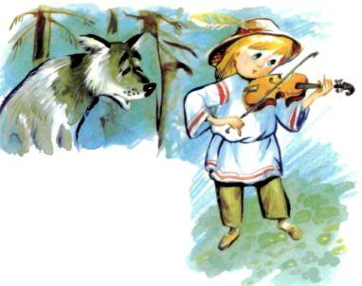Жил на свете парень, и был он великий мастер на дудочке и на других инструментах играть. За то и прозвали его люди - Музыка.Когда подрос Музыка, смастерил он себе скрипку и пошёл по белу-свету тешить людей. Ходит он по деревням и сёлам, играет на своей скри­почке. Так и жил бы себе Музыка, да на беду в тех местах чертей было видимо-невидимо. И никому от этой нечисти проходу не было. Видят черти, что куда Музыка ни придёт, где на своей скрипочке ни сыграет, там люди в мире живут. Невзлюбили они его за это.Вот как-то раз шёл Музыка лесом, а черти его выследили и наслали на него волков. Вышли волки на дорогу, стоят, зубами лязгают. Остановил­ся Музыка. Нечем ему от волков защититься. Достал он из мешочка свою скрипочку, чтобы напоследок ещё хоть разок поиграть. Как живая заго­ворила скрипка!Волки разинули пасти, стоят, слушают Музыку, а слёзы из волчьих глаз сами собой текут. Вот перестал Музыка играть, опустил свою скри­почку, к смерти приготовился. Вдруг видит: повернули волки в тёмный лес. Головы повесили, хвосты поджали, кто куда разбредаются. Обрадо­вался Музыка и дальше пошёл. Шёл, шёл и дошёл до реки. Сел Музыка на пригорке, достал свою скрипку и заиграл, да так лад­но, так весело, что и небо, и вода, и земля - всё в пляс пустилось.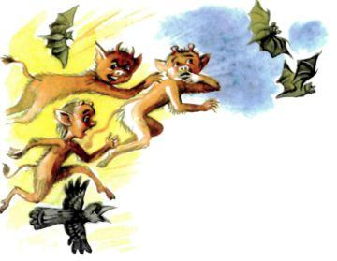Смотрят черти - Музыка цел, невредим и на скрипке наигрывает. Не понравилось им это. А Музыка спрятал скрипочку и пошёл дальше. Не успел десяти шагов отойти, встречаются ему на дороге два пана.- Послушай, Музыка, - говорят они ему, - сделай милость, поиграй нам на вечеринке. Уж мы тебя и напоим, и накормим, и спать уложим.Подумал Музыка и пошёл с ними. Привели его в богатый дом. Наро­ду там видимо-невидимо, а гости всё прибывают. И кто ни придёт - спер­ва к столу подбежит, обмакнёт палец в миску и потрёт себе глаза. Чудно это Музыке. «Дай, - думает, - и я попробую». Сунул палец в миску и чуть только тронул глаза - такое увидел, что дух захватило: снуют вокруг него черти и ведьмы, и дом-то - не дом, а чёртово пекло!«Ну, - думает Музыка, - поиграю же я на славу, чтобы вам, чертям, жарко стало!» И начал наигрывать на своей скрипке. Минуты не про­шло - всё вихрем закружилось, а черти - кувырком да вприпрыжку - раз­бежались кто куда.С той поры не трогают черти Музыку, боятся. А он ходит себе по све­ту, добрых людей веселит да тешит.

